Yusef Aissa

Para realizar el proyecto trunk 3G lo primero que he echo ha sido descargarme una imagen llamada raspbx que incluye Asterisk y freepbx para botearla en la tarjeta sd que ira en la raspberry y desde la cual se cargara el sistema.

Esta distribución podemos encontrarla en la web oficial:
- http://www.raspberry-asterisk.org/downloads/

Una vez que ya hemos arrancado nuestro sistema y comprobamos que todo funciona correctamente lo siguiente es configurar la tarjeta de red para ponerle una ip fija a nuestro servidor.

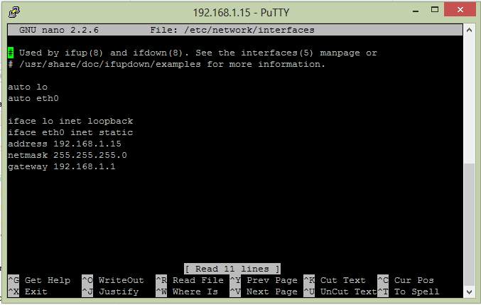

Una vez echo esto, actualizamos los repositorios con apt-get update, el sistema con apt-get upgrade y por último raspbx con raspbx-upgrade.

Ahora desde otro equipo ya podemos conectarnos vía web, es decir a través de freepbx para comenzar a trabajar con asterisk.

Una vez conectado, comenzare por crear extensiones locales (estas extensiones deben ser sip) para comprobar que podemos realizar llamadas locales (dentro de la misma red).

Para crear las extensiones desde Freepbx debemos ir a la pestaña aplicaciones y seleccionar la opción extensiones en el menú desplegable.

Se nos abrirá un formulario que debemos ir rellenando para crear la extensión. Hay una gran variedad de funciones que podemos añadir a nuestra extensión, explicare las mas importantes:

- Port: es el puerto que utilizará Asterisk para escuchar conexiones SIP entrantes. El puerto SIP por defecto es el 5060.
- Binaddr: interfaz de red que utilizará Asterisk para atender las conexiones SIP entrantes. El valor por defecto es 0.0.0.0, es decir, escucha en todas las interfaces de red disponibles.
- Context: contexto que se aplica a las llamadas entrantes. Se aplica cuando una cuenta SIP no tiene definido un contexto.
- Nat: habilitamos o deshabilitamos el soporte de nat para la extensión.
- Type: define la clase de conexión que tendrá el cliente. Hay tres tipos de clientes SIP:
- peer: solo puede recibir llamadas.
- user: solo puede realizar llamadas.
- friend: puede recibir y realizar llamadas.
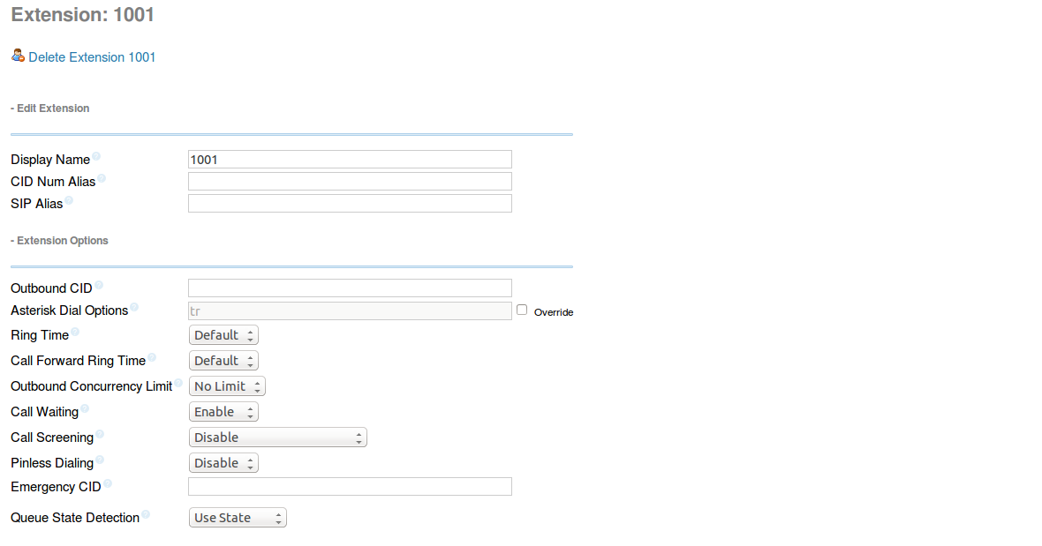

Una vez creadas las dos extensiones, descargo en mi pc una aplicación llamada zoiper que simula un softphone en la cual registro una de las extensiones creadas y la otra extensión la registro en mi teléfono, ya puedo llamar en local, es decir en mi propia red de una extensión a la otra.

Movil Zoiper PC

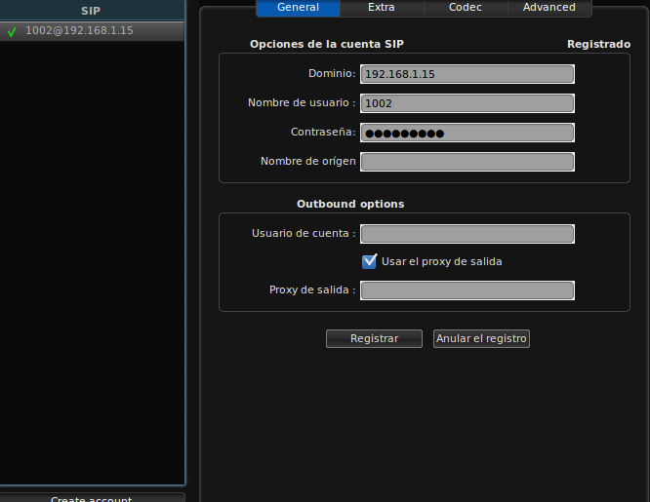
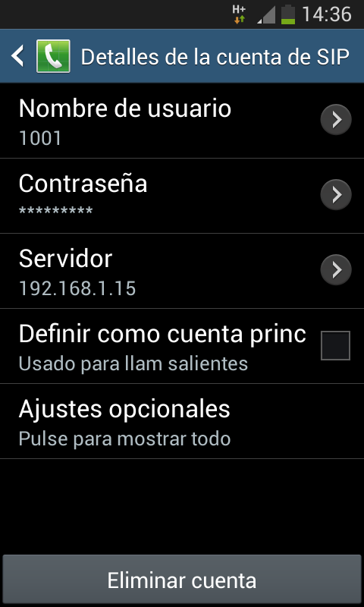


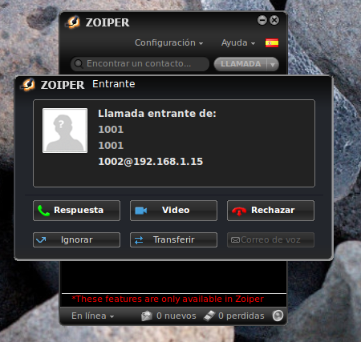

El siguiente paso es realizar lo mismo que lo anterior pero esta vez con llamadas externas, es decir desde fuera de mi red.

Para ello habrá que crearse una cuenta en http://www.noip.com/ para obtener un dominio para nuestra ip pública, es decir un dominio que nos redirige al router aun cuando lo reiniciamos y tiene una nueva ip.

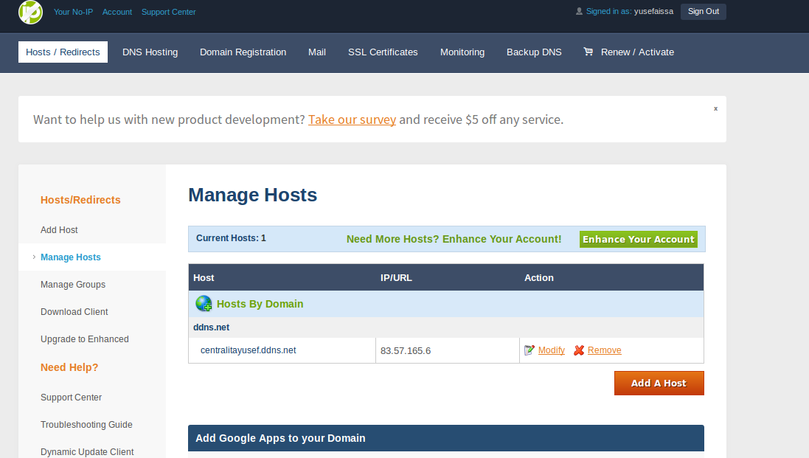

Una vez que ya tenemos un dominio creado para nuestra ip pública, lo siguiente es al configurar los puertos redirigir todo el tráfico que viene de los puertos 5060, 10000 y 20000 a nuestra raspberry.

Una vez instalado el cliente no ip en la raspberry pi comprobamos que funcione poniendo el dominio que hemos creado en el navegador y este debería llevarnos a nuestro router.

Ahora que ya tenemos nuestro dominio, lo siguiente es abrir los puertos del router.
Los puertos que debemos abrir son el puerto 5060 que es por donde escucha asterisk y los puertos desde el 10000 hasta el 20000 que son para voz y datos y redirigir el tráfico que venga de estos puertos a nuestra raspberry pi.
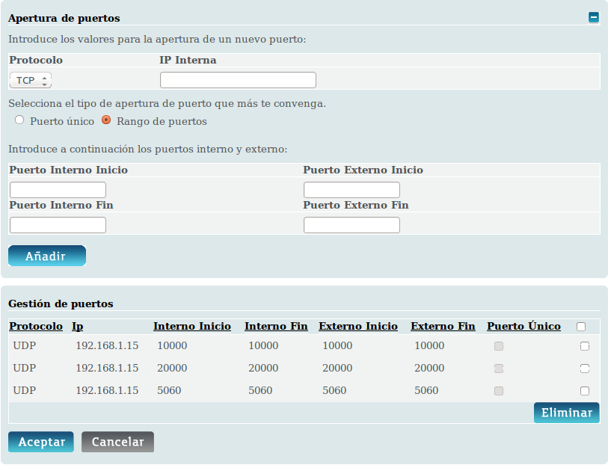

Después nos conectamos via web y una vez en freepbx vamos a la pestaña settings donde seleccionamos la opción Sip Asterisk Setting y se abrirá un formulario, seleccionamos la opción dynamic ip y aparecerá un nuevo formulario, dos de los campos de este formulario se rellenan automáticamente que son network y gateway y el campo que falta ponemos el dominio que creamos es decir el cliente no ip.

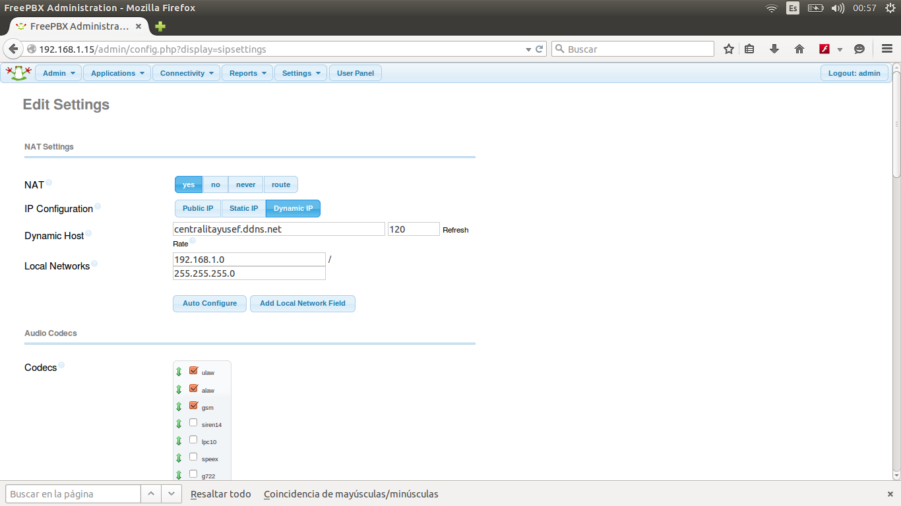

Una vez que ya tenemos nuestro dominio creado y funcionando, abierto los puertos y configurado asterisk es hora de comprobar que podemos llamar desde el exterior, es decir realizar llamadas externas entre neutras extensiones.

Para ello creo una nueva extensión que me servirá para comprobar que funcionan las llamadas externas. Una vez que ya tenemos esta extensión creada, lo siguiente es registrar la cuenta en mi teléfono poniendo en el campo host(del formulario de creación de cuenta sip en el teléfono) el cliente no ip y a continuación desconecto el wifi y me conecto a través de datos y pruebo a llamar a la extensión que cree antes que estaba registrada en la aplicación zoiper en el ordenador y se realiza la llamada, con esto ya sabemos que podemos llamar de manera externa.

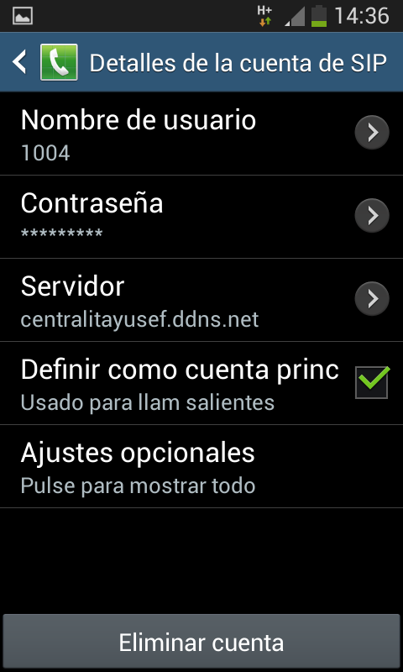

Llamando con datos no con wifi

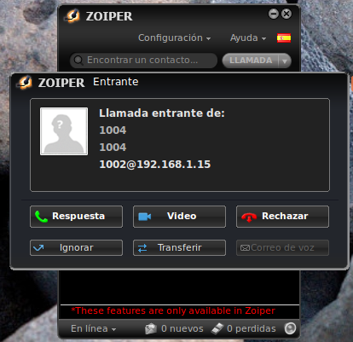
Se puede obdervar que en llamada entrante indica la extension del telefono que esta por datos 1004

